**TAKTIKA**

* **taktika a její historický vývoj**
* **objasnění základních pojmů a termínů**
* **základní druhy taktických činností a jejich vývoj**
* **charakteristika a objasnění jednotlivých útočných, obranných, stabilizačních a jiných taktických činností**
* **grafické vyjádření jednotlivých taktických činností na praktických příkladech**

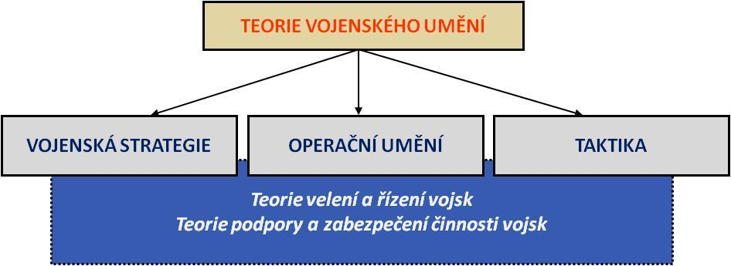

* spolu se strategií je nejstarší složkou vojenského umění
* zabývá se teorií a praxí přípravy a vedení bojové činnosti jednotkami
* je praktickým realizátorem úkolů stanovených na operační úrovni
* taktika v teoretické rovině vypracovává:
  + formulace zákonitostí a principů obecné teorie taktiky a taktiku druhů vojsk
  + zásady vedení bojové činnosti vojsk
  + zásady použití vojsk k řešení nevojenských ohrožení
  + metodika přípravy vojsk
  + hlavní zásady organizace, řízení a velení vojskům na taktické úrovni
  + zásady všestranného zabezpečení a logistické podpory bojové činnosti
* taktika (řeč.) = sestava vojsk před bitvou
* v současné době – definováno jako umění kombinovat použití různých druhů vojsk proti nepříteli
* za klasické války se uplatňuje na bojišti nebo během střetnutí (pozemního, námořního, vzdušného)
* působí na nejnižší úrovni vojenského umění, přesto však má vztah i k bodu, v němž válka vrcholí = bitvě
* taktik má dva základní cíle:
  + **chránit vlastní vojska**
  + **zničit vojska protivníka**
* taktika = kombinace útoku a obrany
* základ = manévr
  + účel = vést jednotky proti nepříteli
    - útočit na něho
    - bránit se proti němu
    - vyhnout se mu
    - přinutit ho k přesunu
  + často je uskutečňováno několik těchto operací současně

ZÁKLADNÍ POJMY A TERMÍNY

**BOJ**

* = organizované ozbrojené střetnutí, srážka jednotek, útvarů a svazků dvou znepřátelených stran
* vede se s určitým cílem a probíhá v časovém období několika hodin až dnů
* podstatný znak a součást každé války i ozbrojených konfliktů lokálního významu
* za války lze jen bojem odrazit, zničit nebo zajmout protivníka a zbavit ho schopnosti k odporu
* násilí uskutečňované organizovanými ozbrojenými vojenskými (taktickými) celky pomocí zbraní

**BOJOVÁ SÍLA**

* = bojeschopnost vojenských sil, bojový potenciál
* základ pro vedení taktických činností
* = schopnost sil bojovat a dosáhnout úspěchu v operacích
* skládá se ze tří vzájemně souvisejících složek:
  + **vojenské umění**
  + **morální složka**
  + **fyzická složka**

**Vojenské umění**

* = schopnost velitelů aplikovat zásady vojenského umění ve vojenské praxi
* myšlenkový proces vyúsťující do přijetí příslušných rozhodnutí realizovaných vojenskými silami
* zaměřuje se na pozorování a vnímání operačního prostředí jednotlivci, velitelem nebo organizací
* rozhodnutí učiněná na základě nesprávných nebo zmanipulovaných informací o protivníkovi, jiného vnímání reality nebo nesprávných informací o vlastních schopnostech povedou k neefektivnímu použití ostatních složek bojové síly
* nedostatky v této složce (i za předpokladu, že je vůle a schopnost bojovat správně rozvíjena) povedou k neefektivnímu nebo kontraproduktivnímu použití bojové síly

**Morální složka**

* = ochota lidí bojovat, jejich přesvědčení a motivace, případně schopnost přinutit lidi bojovat
* zabývá se otázkami přesvědčení sil vést boj
* záleží na dobré morálce a přesvědčení, že stanovený cíl operace je morální a eticky správný -> podporuje bojového ducha a odhodlání tohoto cíle dosáhnout
* vysoká úroveň morální složky vyžaduje motivaci a správné vedení a řízení lidí

**Fyzická složka**

* = lidská síla, výzbroj, kolektivní výkon, připravenost a udržitelnost)
* prostředek k vedení boje
* je kombinací pozemních vozidel, vzdušných prostředků, zbraní, plavidel, senzorů a jiné techniky, obsluhované vojáky, a výcviku, který tito vojáci prodělávají pro vedení boje, a to jak výcviku individuálního, tak i společného výcviku u bojových jednotek
* společným faktorem těchto složek je **doktrinální složka** (doktrína) <- všechny tři složky z ní vycházejí
  + = oficiální vyjádření vojenského myšlení, poplatného určitému časovému rámci
  + zahrnuje ponaučení z minulosti a názory na nejlepší způsob vedení bojové činnosti ozbrojenými silami v současné době a v blízké budoucnosti
  + žádná složka bojové síly není trvale důležitější než ostatní, jsou nezávislé a překrývají se

**PROSTOR VEDENÍ BOJE – BATTLESPACE**

* = obecný pojem pro označení geografického prostoru, ve kterém jsou vedeny vojenské operace
* umožňuje uspořádání zdrojů, činností a koordinaci velení a řízení vojsk uvnitř přidělených prostorů i mimo ně
* zahrnuje:
  + **stanovený prostor operace (Area of Operation - AOO)**
    - stanovuje ho nadřízený velitel
    - součástí jsou i **přidružené prostory vlivu a zájmu**
      * v rámci plánování operace je definuje daný velitel dle vytyčených cílů operace
* **prostor odpovědnosti (Area of Responsibility – AOR)**
  + určený velitel odpovídá za vedení bojové činnosti a její dopady na civilní obyvatelstvo, infrastrukturu, veřejné mínění, zájmy etnických skupin a podobně
* **prostor vlivu (Area of Influence)**
  + = geograficky vymezený prostor, ve kterém je velitel přímo schopen ovlivňovat operace s pomocí manévru nebo systémů palebné podpory, které jsou obvykle pod jeho velením nebo řízením
  + velitel může působit jak fyzicky (bojovými prostředky), tak morálně (psychologickými prostředky)
* bojiště = konkrétní místo bitvy, "kde se střílí" a jednotky vyvíjejí bojovou činnost
  + konkrétnější pojem -> operačně-taktická úroveň (např.: bitva u Kurdska)
* válčiště = provádí se zde další činnosti – zásobování, příprava na boj, …
  + obecnější pojem -> strategická úroveň (např.: Východní fronta za 2. WW)

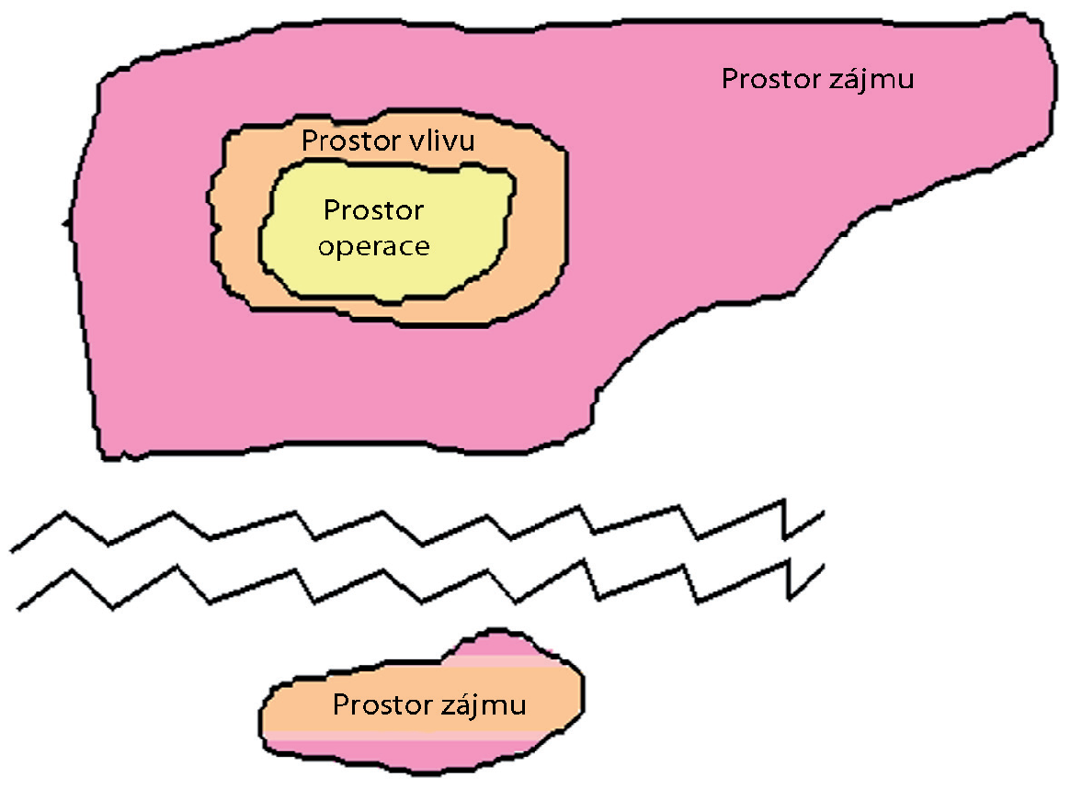

**BOJOVÁ SESTAVA**

* = uskupení sil a prostředků rozvinutých k vedení boje
* musí odpovídat charakteru úkolu, místu v sestavě nadřízeného celku, záměru velitele a dalším okolnostem a zabezpečovat:
* plné využití palebných a manévrových možností zasazovaných sil
* přidělených a podpůrných prostředků k rozdrcení protivníka v celé hloubce bojového úkolu
* využití účinků úderů taktického a vrtulníkového letectva
* paleb dělostřelectva a dalších prostředků ničení
* co nejlepší využití terénu k provádění manévru silami a prostředky a ke stupňování úderu
* co nejmenší zranitelnost sil a prostředků vojsk ničivými prostředky protivníka
* spolehlivé velení a řízení sil a prostředků vojsk, jejich součinnost
* logistickou podporu a všechny druhy zabezpečení činnosti vojsk

**FÁZE BOJE**

* fáze boje:
* **získání informací o protivníkovi**
* **zabránění protivníkovi ve volnosti jeho jednání**
* **útok (úder) na protivníka**
* **rozvinutí úspěchu**
* pro zjednodušení - 2 stěžejní fáze = zabránit protivníkovi ve volnosti jednání a zaútočit
* fáze operace: vymezují etapy v činnosti vojsk při plnění operačního úkolu
  + přesun a zaujetí výchozích prostorů
  + zasazení hlavních sil a ovládnutí prvních sledů nepřítele
  + rozvíjení útoku do hloubky
  + splnění stanoveného úkolu a zajištění zasazení záloh nadřízeného
  + stažení sil a obnova bojeschopnosti…

**TAKTICKÁ ČINNOST**

* = činnost vojenských jednotek, základní prvek vojenské operace a základní prvek boje
* uvedení v legislativě:
  + Doktrína AČR 2010 (D AČR) Taktické činnosti
  + Doktrína AČR v mnohonárodních operacích 2008 (D MNO)
  + vojenské aktivity v Pub-31-10-01
  + Doktríně Pozemní síly v operacích vojenské činnosti
  + -> označují činnost vojenských jednotek => z těchto činností se skládá vojenská operace – v aliančním prostředí: vojenská operace = souhrn souběžně probíhajících taktických činností; boj je veden různými druhy taktických činností a různými jejich kombinacemi

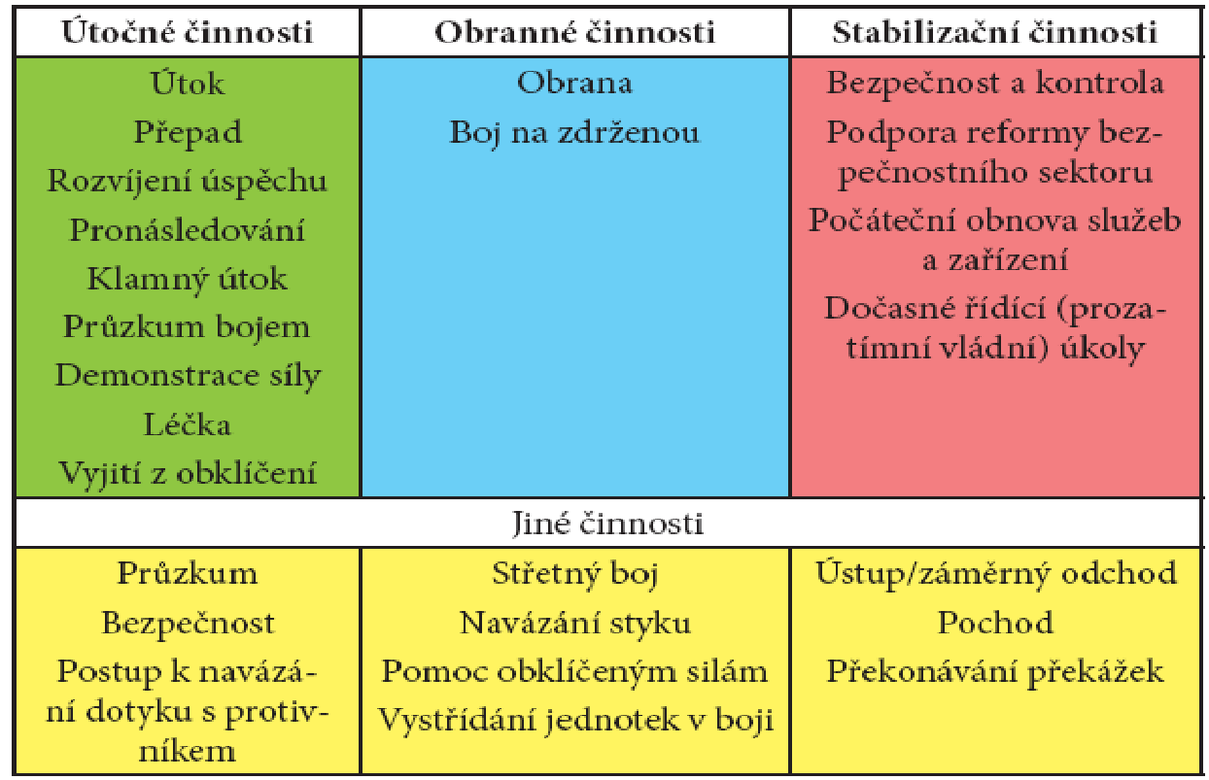

1. **Útočné (ofenzivní) činnosti**

* zásadního úspěchu v boji se dosahuje ofenzivní (útočnou) činností
* dokonce i při vedení defenzivních činností (např. v obraně) musí velitel využít každé příležitosti k převzetí iniciativy a napadat nepřítele
* ofenzivní činnosti (zejména útočné operace) = rozhodující pro úspěch v soudobých válkách
* ofenzivní akce
  + cíl = zmocnění se objektů nebo zničení sil protivníka
  + palebná síla a pohyb jsou v jejím průběhu soustředěny k dosažení šoku a překvapení a k nalomení vůle a soudržnosti protivníka
  + požadovaného výsledku se dosahuje koordinací palby a pohybu a koncentrací síly na vybraném místě – při tom také působí vliv času
* všeobecně se upřednostňuje použití koncentrované síly k dosažení vítězství s minimálními náklady
* užití různých forem manévru (např. útok může být veden čelně, do boku nebo týlu, ze země, ze vzduchu, z moře nebo kombinací všech těchto možností)
  + výběr konkrétní formy manévru závisí na cíli úkolu, protivníkovi, terénu, počasí, jednotkách, které jsou k dispozici, stupni velení, času a prostoru
  + formy manévru:
    - **čelní útok**
    - **průlom**
    - **obchvat**
    - **obejití**
    - **prosakování**

**Formy manévru**

* Čelní útok
  + = útočný manévr
  + hlavní činnost namířena proti přednímu okraji sil protivníka
  + často předchází průlomu nebo obchvatu
* Průlom
  + cíl = prolomit obranu protivníka a rozvrátit jeho obranný systém; překonat nepřátelské obranné postavení, zmocnit se objektů v hloubce a tím narušit kontinuitu obrany nepřítele
  + hlavní úsilí se vede na relativně úzkém úseku
  + úspěšný průlom vyžaduje soustředění převahy sil do úseku určeného k prolomení obrany protivníka
  + tento manévr je vhodný, je-li k dispozici převaha sil, nebo jeli protivník příliš roztažen nebo nemá zajištěné boky
* Obchvat
  + hlavní uskupení útočících sil obchází nebo překonává nejdůležitější obranná postavení protivníka s cílem obsadit prostor v jeho týlu
  + hlavní úsilí směřováno do boků nebo do týlu protivníka z jedné (jednostranný obchvat), z obou stran (oboustranný obchvat) nebo vzduchem (vertikální obchvat) přes obranné postavení protivníka
  + cíl = zničit a ovládnout cíle v týlu protivníka, což může vést k obklíčení protivníka v jeho hlavních obranných postaveních nebo učinit tato postavení neudržitelná
  + v některých případech mohou podpůrné útoky klamat protivníka o místě nebo existenci hlavního útoku
  + hlavní směr útoku se volí mimo uskupení hlavních sil protivníka, útok se vede z neočekávaných směrů
  + vysoce žádoucí je převaha mobility a dosažení momentu překvapení
  + síly provádějící obchvat by měly být zasazeny do hloubky a měly by zajistit své boky, aby se samy vyhnuly tomu, že budou obklíčeny
* Obejití
  + varianta obchvatu, při které útočící jednotky obcházejí nebo překonávají hlavní obranná postavení protivníka s cílem obsadit důležité prostory hluboko v jeho týlu a tím ho donutit opustit svoje postavení nebo změnit směr hlavního úsilí a reagovat na vzniklé ohrožení
  + jedná se o širší a hlubší manévr
  + jednotky nejsou v dotyku!
* Prosakování
  + = manévr, při němž síly jako jednotlivci nebo malé skupiny nepozorovaně pronikají přes nebo kolem postavení protivníka, aniž by došlo k jejich prozrazení
  + může být využit k útoku na slabě bráněná postavení protivníka nebo silnější postavení z boku nebo z týlu, k zabezpečení klíčových prostorů pro hlavní úsilí, k získávání zpravodajských informací nebo narušení týlových operací protivníka
  + zpravidla se využívá ve spojení s jinými formami manévru

1. **Útok**

* = základní a současně rozhodující druh ofenzivní činností
* pouze jeho prostřednictvím lze v průběhu vedení operace převzít a udržet iniciativu, porazit (zničit) protivníka, obklíčit nebo pronásledovat jeho vojska, ovládnout stanovený prostor a dosáhnout konečného vítězství
* dotyk = vzájemné přiblížení se vlastních a nepřátelských vojsk na maximální dostřel zbraní pro přímou střelbu nebo na dohled
  + jednotky se mohou vzájemně pozorovat a působit na sebe zbraňovými systémy

**Formy útoku**

* způsob zahájení, provedení útoku, jeho celkový rozmach a ráz závisejí na situaci, na úkolu, silách a prostředcích útočících vojsk, na činnosti protivníka a síle jeho odporu, na terénu, v němž se útok vede, a na dalších okolnostech (vlivech) situace
* podle účelu útoku, resp. požadovaného účinku na protivníka, mohou vlastní síly vést:
* **útok na hlavním směru** (Main Attack)
* = útok nebo úder, do něhož velitel vkládá veškerou útočnou sílu, kterou má k dispozici
* **útok na pomocném směru** (Diversionary Attack)
* = útok, při kterém jednotka útočí nebo hrozí útokem na jiný než hlavní cíl s úmyslem odvést obranu protivníka od směru hlavního úsilí
* **útok k poutání sil protivníka** (Holding Attack)
* = útok s cílem zdržovat protivníka v jeho postavení, oklamat ho, pokud jde o místo provedení hlavního úderu, zabránit mu v posílení jeho jednotek čelících hlavnímu úderu anebo ho přinutit k zasazení jeho záloh předčasně a na místě, které není rozhodující
* **útok na vedlejším směru** (Supporting Attack)
* = útočná činnost prováděná v součinnosti s útokem na hlavním směru a určená k dosažení jednoho z následujících cílů:
* oklamat protivníka
* zničit nebo připoutat síly protivníka, které by mohly bránit útoku na hlavním směru
* kontrolovat území, jehož obsazení protivníkem by bránilo útoku na hlavním směru
* přinutit protivníka k předčasnému zasazení záloh nebo jejich nasazení na vedlejším směru
* podle rozsahu přípravy:
  + **útok po zkrácené přípravě** (Hasty Attack)
    - = útok, při kterém je zkrácena doba přípravy
    - tento způsob přípravy a provedení útoku ale klade vysoké nároky na připravenost a vycvičenost velitelů, štábů i vojsk, na schopnosti a iniciativní jednání velitelů všech stupňů i jejich podřízených v krátkém období jeho přípravy a následně zejména na schopnost pružně reagovat na vývoj situace a udržet nepřetržitou součinnost mezi bojovými silami a silami bojové podpory v průběhu jeho vedení
    - veden zpravidla při střetném boji nebo pří provádění protiútoku v obraně
    - bránící se síly používají protiútoku, aby využily příležitosti a udeřily na protivníka v rozhodujícím čase a místě s cílem jej porazit
    - za předpokladu, že útok byl úspěšný -> síly se reorganizují a je-li to možné, rozvíjejí útok a přecházejí k pronásledování
  + **útok po úplné přípravě** (Deliberate Attack)
    - = útok s předem plánovaným koordinovaným použitím palebné síly a manévru pro přiblížení se k protivníkovi a jeho zničení nebo zajetí
    - charakterizován všestranně zplánovaným a sladěným použitím všech dostupných sil a prostředků
    - důraz kladen na promyšlené soustředění a přípravu bojové síly na úkor spotřeby času
    - tento způsob přípravy útoku je obvykle uplatňován v situaci, kdy protivník stačil včas zaujmout a dobře připravit a vybudovat svou obranu nejen na předním okraji, ale i v její hloubce
    - provádí se v případě, je-li nutno zničit nebo prolomit dobře připravenou obranu protivníka
* další formy útoku:
  + **útok po přesunu z hloubky**
    - provádí se obvykle z výchozího prostoru (Initial Area)
      * leží (je-li to možno) mimo dostřel většiny hlavňového dělostřelectva protivníka a mimo směr hlavního úsilí v nastávající operaci
* svazky (útvary) musí být ve výchozím prostoru v pohotovosti k odražení případných úderů protivníka, který pronikl do hloubky, úderů vzdušného protivníka nebo úderů, vedených s využitím vysoce přesných zbraní
* samotné zteči předchází přesun vytvořeného útočného uskupení z hloubky vlastní sestavy a jeho postupné rozvinování do předbojových a bojových sestav
* pro přesun útvaru k obraně protivníka se určuje v závislosti na charakteru terénu a komunikační sítě co nejvíce os přesunu
  + každému z prvosledových útvarů zpravidla alespoň jedna
  + k zajištění organizovaného přesunu, rozvinování do bojové sestavy a současné zteče útočících vojsk se určují:
    - **výchozí čára** (Line of Departure)
    - **čáry rozvinování** (Line of Deployment)
    - **čára zteče** (Line of Attack)
  + **útok z přímého dotyku s protivníkem**
    - obvykle se uskutečňuje po přeskupení nebo po vystřídání vojsk, která jsou s protivníkem v dotyku
    - provádí se zpravidla tehdy, jestliže terén neumožňuje nebo velmi ztěžuje útok po přesunu z hloubky
    - vyžaduje důslednou přípravu přeskupení a vystřídání včetně obtížného zajištění jejich utajení před protivníkem
  + **protiútok** (Counter-Attack)
    - představuje útok části nebo všech obranných sil proti útočícím silám protivníka
    - specifické cíle (např.: znovudobytí ztraceného území nebo odříznutí či zničení postupujících jednotek protivníka)
  + **útok pro narušení** (Spoiling Attack)
    - veden s cílem narušit útok protivníka v době, kdy se připravuje a soustřeďuje k útoku
    - zaměřen proti útočným operacím protivníka (stejně jako protiútok), ale s omezeným cílem narušení
    - smyslem je udeřit na protivníka ve chvíli, kdy je nejzranitelnější (přesunuje se nebo uskupuje předtím, než překročí svou výchozí čáru)

1. **Přepad**

* = činnost obvykle malého rozsahu zahrnující rychlé vniknutí na nepřátelské území za účelem zjištění informace nebo ke zničení (zmocnění se) jeho zařízení
* širším účelem přepadu je rozvrátit (zmást) protivníka
* končí plánovaným návratem do výchozího postavení po splnění daného úkolu

1. **Rozvíjení úspěchu**

* účel = dezorganizace protivníka v hloubce
* = souhrn opatření směrovaných k využití úspěchu vojsk dosaženého v útoku nebo na určitých směrech útoku k co nejrychlejšímu ovládnutí důležitých objektů a prostorů v hloubce sestavy protivníka a k dokončení jeho obklíčení nebo porážky
* obvykle následuje po úspěšném útoku

1. **Pronásledování**

* účel = dostižení a odříznutí vojsk protivníka, která se pokoušejí uniknout, s cílem zničit je
* může se vyvinout z úspěšného rozvíjení úspěchu

1. **Klamný útok**

* účel = rozptýlit pozornost protivníka snahou vejít s ním do boje
* musí mít dostatečnou sílu a složení, aby vyvolal požadovanou reakci ze strany protivníka
* klamná akce
  + nejúčinnější, naplňuje-li protivníkovo očekávání, jeví-li se protivníkovi jako zásadní hrozba a musí-li protivník zasadit velké zálohy předčasně
  + cíl = přimět protivníka k předčasnému manévru silami na směr mimo předpokládanou hlavní aktivitu vlastních sil

1. **Průzkum bojem**

* = ofenzivní bojová činnost vedená s cílem zjistit nebo ověřit sílu protivníka v dotyku a získat další důležité informace, pokud je nelze získat jiným způsobem
* zpravidla prováděn jako útok s omezeným cílem ke zjištění uskupení sil a prostředků protivníka na vybraných směrech a k odhalení slabých míst v jeho bojové sestavě
* velitel musí využít každou příležitost k rozvíjení taktického úspěchu

1. **Demonstrace síly**

* účel = odvést pozornost protivníka bez vyhledávání boje
* síly provádějící demonstrační činnost užívají palbu, manévr silami, zadýmování, prostředky elektronického boje a spojovací techniky

1. **Léčka**

* účel spočívá ve včasném a skrytém rozmístění jednotky (mechanizované, tankové, výsadkové a průzkumné) na pravděpodobném směru postupu protivníka
* cíl = překvapivě napadnout a zničit, zmocnit se zajatců, dokumentů, vzorků výzbroje a materiálu

1. **Vyjití z obklíčení**

* účel = zpravidla násilně prolomit obkličovací frontu, rychle a spořádaně vyvést obklíčená vojska takto vytvořenou mezerou v sestavě protivníka nebo obkličovací frontou skrytě proniknout (prosakováním) a spojit se s vlastními vojsky

1. **Obranné (defenzivní) činnosti**

* představují základní, ale zpravidla vynucený a dočasný druh boje
* vedené pozemní složkou společných sil v úzké součinnosti s ostatními složkami společných sil
* cíl = zastavit útok protivníka, udržet životně důležité prostory a vytvořit podmínky k provedení útočné operace nebo k ukončení konfliktu; snížení ofenzivních schopností protivníka, způsobení neúspěchu jeho útočné činnosti, udržení určeného prostoru (zabránění protivníkovi v proniknutí do něho) a ochrana důležitých objektů a infrastruktury
* spojenecká doktrína definuje dva druhy defenzivních činností – obrana a boj na zdrženou

1. **Obrana**

* = defenzivní činnost, jejímž vedením lze způsobit protivníkovi ztráty a zabránit mu v dosažení úspěchu, udržet prostor, získat čas a vytvořit podmínky k vlastní aktivní činnosti
* jejím prostřednictvím NELZE zvítězit v boji a ve válce

**Formy obrany** z hlediska manévru

* **manévrová obrana**
  + mobilní obrana
  + vedena s cílem vyčerpat protivníka, způsobit mu ztráty, vnutit mu svůj způsob činnosti, vyhnout se rozhodujícímu střetnutí, získat čas a uchovat vlastní síly
  + důraz je kladen spíše na porážku protivníka než na udržení či znovudobytí území
  + -> cíl = zmařit útok protivníka destrukcí uvnitř bráněného prostoru
* **poziční obrana**
  + obrana prostoru
  + vedena zpravidla tehdy, je-li nutno udržet stanovený prostor, případně v terénu neumožňující provádění manévru druhými sledy (zálohami), nebo když velitel uskupení nedisponuje jednotkami s údernou (palebnou) silou a manévrovacími schopnostmi, nezbytnými pro vedení manévrové činnosti v hloubce jím bráněného prostoru
  + tato obrana se soustřeďuje na udržení bráněného prostoru
  + -> cíl = zmařit útok protivníka udržením prostoru
  + obrana prostoru na rozdíl od mobilní obrany nemusí nutně vést ke zničení protivníka
  + předpokládá jinou současně probíhající nebo následnou činnost k dosažení jeho rozhodující porážky

1. **Boj na zdrženou**

* = činnost, při níž se vlastní síly, které jsou pod tlakem protivníka vědomě vzdávají předem určeného prostoru, zpomalují rychlost postupu protivníka, oslabují jeho palebnou sílu, sbírají informace o jeho záměrech a způsobují mu maximální ztráty bez toho, aby usilovaly o rozhodující střetnutí (vlastní síly se vyhýbají rozhodujícímu střetu s protivníkem)
* vede se k zabránění obklíčení a zničení vlastních vojsk protivníkem, (který je ve značné převaze) a k uchování jejich bojeschopnosti
* umožňuje nadřízenému veliteli:
  + získat čas k obnově vlastní bojeschopnosti
  + připravit si bojiště a vytvořit si tak podmínky pro následnou úspěšnou činnost vlastních vojsk (zaujetí a budování obrany v hloubce bráněného prostoru, zastavení útoku protivníka v předem zaujaté a vybudované obraně nebo přechod do útoku)

1. **Stabilizační činnosti**

* charakteristický znak – ryze armádní činnosti pouze stabilizují situaci a nastavují podmínky pro normální občanské aktivity a převzetí kontroly místní vládou
* důležitou roli v realizaci stabilizačních činností sehrávají nevojenské organizace, které je třeba začlenit do řídících složek operace
* -> to klade zvýšené nároky na navázání spolupráce a součinnosti se všemi nevojenskými organizacemi

1. **Bezpečnost a kontrola**

* k vytvoření prostředí, které umožní standardní fungování výkonných složek státu, musí být dosaženo stabilní bezpečnostní situace
* v nejhorším případě – dosažení takového prostředí zabezpečit vojenskými silami bez asistence místních bezpečnostních sil
* počáteční snaha – omezení nepokojů a násilí na přijatelnou úroveň (to si může vyžádat i vyhlášení mimořádného stavu, zákazu vycházení, zákazu shromažďování, omezení pohybu a další omezení)

1. **Podpora reformy bezpečnostního sektoru**

* ve státě s nefungující státní správou nemusí existovat žádná z bezpečnostních složek a v počátcích intervence mohou, kvůli úrovni hrozby, tuto roli plnit pouze ozbrojené síly
* vojenské síly budou pravděpodobně muset kromě svého hlavního zaměření převzít i řídící úkoly v této oblasti
* přitom je třeba počítat s nejhorším možným případem, kdy situace vyžaduje, aby vojenské síly převzaly všechny úkoly v bezpečnostní oblasti -> následně je třeba vyhodnotit použitelnost existujících bezpečnostních sil a ty co nejdříve využít k minimalizaci vojenského zapojení

1. **Počáteční obnova služeb a zařízení**

* doména zejména ženijního vojska a zdravotnické služby, které musí být schopny zmírnit dopad bojových činností na podmínky života civilního obyvatelstva během války, ale i bezprostředně po ní
* některé úkoly mohou být prováděny vlastními vojsky v rámci zajištění jejich mobility a zabezpečení (např.: opravy cest a letišť, zajištění pouličního osvětlení potřebného k udržování bezpečnosti v noci a zajištění lékařské péče rozvinutím polních nemocnic)
* vlastní vojska také mohou plnit úkoly související se zajištěním pitné vody, obnovou dodávky elektrické energie, minimalizací politických problémů a zabráněním humanitárním katastrofám
* úkoly mohou dále zahrnovat zabezpečení a střežení citlivých národních zařízení životně důležitých pro ekonomiku státu

1. **Dočasné řídící (prozatímní vládní) úkoly**

* vzhledem k povaze vojenské schopnosti působit v nestabilním prostředí, zaručit bezpečnost, poskytnout pomoc při plánování, uplatnit velení, řízení, komunikační prostředky a zdroje jako součást komplexního řešení k obnově vlády státu je pravděpodobné, že vojenské síly a prostředky mohou být vyžadovány na zabezpečení různých činností
* rozsah bude záviset na situaci a požadavcích -> jakmile se bezpečnostní situace zlepšuje a stabilizuje, je žádoucí vliv vojenské síly utlumovat a prostředky použít pro zabezpečení jiných stabilizačních činností

1. **Jiné taktické činnosti**

* mohou být uskutečňovány celými svazky, útvary a jednotkami nebo jen jejich vyčleněnými silami:
* při přípravě útoku, obrany, v jejich průběhu a po jejich ukončení,
* při vojenském i nevojenském ohrožení ČR a ostatních států NATO,
* v kterémkoli terénu, denní a roční době,
* v sestavě vlastních vojsk (v sestavě aliančního uskupení) i v sestavě nepřítele (na území ovládnutém nepřítelem).
* jednotlivé taktické činnosti mohou představovat jen nezbytné přechodné fáze operací (boje)
* za všech okolností se jimi sleduje splnění nebo vytvoření podmínek pro splnění určitých taktických, popřípadě operačních cílů, nebo ochrana (záchrana a evakuace) osob a objektů

1. **Průzkum**
2. **Bezpečnost**
3. **Postup k navázání dotyku s protivníkem**
4. **Střetný boj**
5. **Navázání styku**
6. **Pomoc obklíčeným silám**
7. **Vystřídání jednotek v boji**
8. **Ústup/záměrný odchod**
9. **Pochod/přesun**
10. **Překonávání překážek**